对极几何实践作业： Fundamental Matrix F
目的：掌握Fundamental Matrix F的估计方法及应用

- 要求：
1（必做），如图1所示为左右视点的两个图像，1）假设特征点检测已完成，存储在h_matches.txt 文件中，该文件由N*4的矩阵组成，每行分别为左图像和右图像的特征点坐标（行、列）对。请编程实现F的估计，并在左右图像中分别标出极点（红色）和极线（蓝色）；2）请设计完整的特征点检测及匹配+F估计算法，注意outlier的处理，可以采用RANSC。以上两个编程作业需提交完整的实验报告和代码数据包。
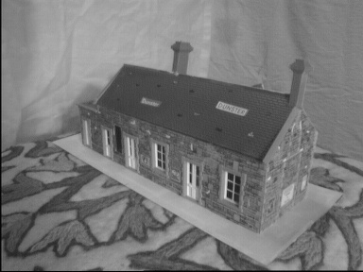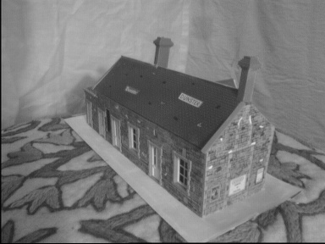
图1. 左右视点图像

2 （选做），编程实现一个完整的F, E矩阵估计以及相机姿态估计算法，并评价算法性能。（提示：可设定旋转矩阵R,平移向量t以及内参矩阵K，创建两视图图像，并以设定的R,t作为GT评估算法性能）

- 提交：
实验报告和代码数据包打包成一个压缩文件（RAR或ZIP格式），命名为：学号+姓名+对极几何实践作业（必做或选做）.后缀

